密级:



硕士学位论文

基于二阶锥规划的稳健投资组合并行算法研究

作者姓名： 吴剑彬
指导教师: 陆忠华 研究员
中国科学院计算机网络信息中心
学位类别: 专业硕士
学科专业: 计算机技术
研究所: 中国科学院计算机网络信息中心

二零一六年 三月

Parallel Algorithms Research of Robust Portfolio Optimization based on Second-order Cone Programming

By
Wu Jianbin

A Dissertation/Thesis Submitted to
The University of Chinese Academy of Sciences
In partial fulfillment of the requirement
For the degree of
Master of Engineering

Computer Network Information Center
March, 2016

声 明

本人声明所呈交的论文是我个人在导师指导下进行的研究工作及取得的研究成果。就我所知，除了文中特别加以标注和致谢的地方外，论文中不包含其他人已经发表或撰写过的研究成果。与我一同工作的同志对本研究所做的任何贡献均已在论文中作了明确的说明并表示了谢意。

作者签名： 日期：

关于论文使用授权的说明

中国科学院计算机网络信息中心、中国科学院大学有权处理、保留送交论文的复印件，允许论文被查阅和借阅；并可以公布论文的全部或部分内容，可以采用影印、缩印或其它复制手段保存该论文。

作者签名： 导师签名： 日期：

摘 要
投资组合优化问题是数量化投资管理流程中的一个关键部分。由于传统模型的抗市场冲击性较差，人们开始研究各种提高模型稳健性的方法。稳健投资组合优化方法以及相应数值解法也因此逐渐发展起来，成为了目前相关研究的一个发展方向。
由于金融数据量庞大，特别是在稳健优化模型中含有整数变量的时候，最后求解的规划模型往往十分复杂，计算时间很长，现实中不能快速实现投资组合的重组和调整。本文的稳健优化过程为了提高结果的稳健性，使用了重取样方法和引入不确定集的优化方法，最后求解的实际问题是一个结合了重取样过程的混合整数二阶锥规划（MISOCP）模型。为解决重取样以及混合整数规划计算量庞大的问题，本文提出了一种优化加速方法和内外双层的并行计算方法。这种优化加速方法就是利用模型的鲁棒性和最优化问题求解的特点，在重取样过程中结合已解模型信息寻找可行初始解来加速求出最优解。内外双层的并行计算方法是分别针对重取样过程和混合整数规划的分支定界过程做并行化处理。混合整数二阶锥规划问题的求解使用软件包SCIP实现；分支定界算法的并行化使用UG框架实现。
本文数值实验选取模拟数据对实验结果进行分析。实验结果表明：这种简单的优化加速方法可以在几乎不影响最优值的情况下，计算效率得到较大提高。内外双层的并行实现方法也对求解效率有不错的改善。这两种方法都可以大大减少该稳健投资组合优化问题的计算时间。

【关键字】 稳健投资组合优化，并行计算，混合整数规划，重取样，不确定集，分支定界

Abstract
Portfolio optimization is a important part of the quantitative investment management. Because the traditional models are weak to the market impacting, people start to use different methods to enhance the robustness of the models. The researches of robust portfolio optimization methods and the corresponding numerical methods are got developed , and become a important direction of modern portfolio theory.
Due to the huge amount of financial data, especially when the robust optimization model contains integer variables, the solving process of this kind of model is very complex, and it takes a very long time. It’s almost impossible to restructure or adjust your assets in time. In this paper, in order to enhance the robustness , we use the resampling method and the uncertainty set theory. The final problem that needs to be solved is a combination of mixed integer second-order cone programming(MISOCP) problem and the resampling process. To deal with the large calculation of the resampling process and the MISOCP solving, we propose a simple method and a two-level parallel algorithm to accelerate the solving process. The simple accelerating method uses the primal feasible solution to accelerate the solving. Finding the primal feasible solution depends on the results of the solved models and the robustness of the model. The two-level parallel algorithm parallel both the resampling process and the the branch-and-bound method of the mixed integer programming solving process. The solving of the mixed integer programming depends on the software SCIP, and the branch-and-bound’s parallel is based on the UG parallel framework.
This experiment made analysis of the performance of the methods with simulation data.The results show that: this simple accelerate method can save considerable calculating time when the optimal value is achieved. The implementation of the two-level parallel can also improve the solving efficiency. Both methods can greatly reduce the calculation time of this robust portfolio optimization problem.

Keywords: robust portfolio optimization, parallel computing, mixed integer programming, resamping, uncertainty set, branch-and-bound

目录
摘 要 I
Abstract III
图目录 VII
表目录 IX
第一章 引言 1
1.1研究背景 1
1.2 研究内容 2
1.3 论文结构 2
1.4 本章小结 3
第二章 稳健优化、混合整数规划和并行计算 5
2.1稳健优化 5
2.1.1 稳健优化理论的发展 5
2.1.2 均值-方差模型 5
2.1.3 基于重取样方法的鲁棒性的改进 6
2.1.4 引入不确定集的鲁棒性改进 8
2.1.5 MISOCP模型的建立 10
2.2 混合整数规划 12
2.2.1 MISOCP问题的求解 12
2.2.2 SCIP软件包简介 13
2.3 并行计算 15
2.4 本章小结 15
第三章 MISOCP问题表征与一种优化加速解法 17
3.1 基于SCIP的MISOCP问题的表征与求解 17
3.1.1 SCIP的使用 17
3.1.2 MISOCP问题表征 17
3.1.3 基于SCIP的MISOCP问题的求解 19
3.1.4 MISOCP模型求解的参数设定 20
3.2基于重取样的最优化问题的加速方法 22
3.4 本章小结 24
第四章 稳健投资组合优化的并行实现 25
4.1 重取样过程的并行实现 25
4.2混合整数规划问题求解的并行实现 26
4.2.1并行分支定界算法的面临的问题以及优势 26
4.2.2 UG的分支定界并行实现 27
4.3 稳健投资组合优化的并行实现 30
4.4 本章小结 31
第五章 实验与分析 33
5.1 实验数据 33
5.2 优化加速方法实验结果 34
5.3 稳健优化方法的并行实现结果 35
5.4 本章小结 38
第六章 总结与展望 39
6.1 总结 39
6.2 展望 40
参考文献 41
附录 45
致谢 47
作者简介 49

图目录
图 1 几种常见求解器求解效率比较 13
图 2 SCIP求解混合整数规划问题的流程 14
图 3 SCIP求解混合整数规划问题的框架 20
图 4 基于重取样的稳健优化简单加速方法示意图 24
图 5 并行拟蒙特卡洛模拟示意图 25
图 6 UG的多线程并行示意图 27
图 7 稳健投资组合并行算法流程框架图 30
图 8 最优投资组合绩效与抽样次数的关系 36
图 9 不同核数下多进程与多线程的求解时间 37

表目录
表 1 建立模型常用函数 18
表 2 求解问题常用函数 19
表 3 模型参数具体数值 33
表 4 各方法具体所花费的时间与加速次数 34
表 5 两次求解过程中各方法的求解结点数和计算时间 34
表 6 512次取样各方法所得的平均最优值比较 35
表 7 ps方法调整参数前后的计算时间比较 35
表 8 外层多进程并行求解情况 36
表 9 内层多线程并行求解情况 36
表 10 不同进程数与线程数组合下的计算时间 37
表 11 不同进程数与线程数组合下的加速比 38
表 12 不同进程数与线程数组合下的并行效率 38

第一章 引言

1.1研究背景
金融市场对于国家经济的发展至关重要，其在经济运行中发挥着拓宽融资渠道和优化资源配置等重要功能。随着人们对金融资产的定价机制以及投资者交易行为等方面的深入研究，偏微分方程，不确定规划，最优化方法，统计计量，人工智能和数据挖掘等复杂的方法都被应用到金融市场的分析与研究中。投资组合优化是金融市场中的一个重要组成部分，是科学合理地对金融产品进行选择，在满足市场条件的基础上，构造最优投资组合，通过有效的风险管理和控制手段，使收益最大化的过程。
经典的均值-方差模型^{[1]}的提出，为现代投资组合理论的研究指引了方向。但该模型本身对输入参数的扰动十分敏感，因此在实际当中的应用受到很大限制。为提高资产组合结果的抗市场冲击性，人们开始研究稳健投资组合优化方法。20世纪90年代出现的有较大影响的Black-Litterman模型和Resampling技术等都是针对该模型框架进行的某些方面的改进，投资组合结果的稳健性也有所提高^{[2]}，但并不是从不确定性问题角度进行建模和求解。从不确定性问题角度，Ben-Tal和Nemirovski^{[3]}提出了稳健优化理论，之后Lobo和Boyd、Goldfarby和Iyengar^{[4]}等利用稳健优化方法建立了稳健投资组合模型。这些研究大都对不确定参数构建有界的不确定集，最终将问题转化为二阶锥规划(SOCP)问题等最优化问题求解。
由于金融市场数据维度较大，建立的最优化模型常常出现非线性规划，特别是模型中含有整数类型决策变量的时候，稳健优化问题的计算规模通常会比较大，运行时间比较长，而且模型的求解对计算精度的要求也很高；同时，投资者又希望能够快速及时地对资产组合进行重构和调整。而这些问题又恰好是高性能计算研究所要解决的问题，因此，开展稳健投资组合优化方法的高性能算法研究是很有意义的。
稳健优化方法建立的模型，其求解通常是利用不确定集的结构特征把模型转化为可实际求解的线性规划，二阶锥规划或者半定规划等确定性最优化问题。二阶锥规划方法比较常用，其数值求解相关的研究也有不少^{[5]}。求解混合整数二阶锥规划的数值方法也在不断深入研究当中^{[6]}。虽然这些领域的研究可以提高稳健优化问题的求解效率，但对于实际问题，问题规模往往很大，约束也比较复杂，仅仅依靠这些规划问题数值解法的改进可能无法满足现实中对问题求解速度的要求。
为了提高稳健优化问题的求解效率，除了从规划问题的数值求解算法上改进之外，还可以考虑并行计算。并行计算可以大限度地减少任务完成所需的实际时间，可以对大规模计算问题进行高效率数值求解。现如今的许多数学规划求解器都开发了并行版本，就是为了更好地满足实际的计算需要。

1.2 研究内容
本文针对现实投资场景下的投资组合选择问题，利用稳健建模方法，在模型中引入不确定集，将经典的均值-方差模型转化为稳健形式下的最优化问题，并进一步转化为可实际求解的混合整数二阶锥规划(Mixed Integer Second-Order Cone Programming,MISOCP)问题。同时结合重取样方法进一步增强结果的鲁棒性。本文利用SCIP软件包提供的函数接口完成MISOCP问题的表征与求解。针对MISOCP求解过程和重取样过程计算量庞大的问题，本文将设计内外双层的并行化算法来加快对该问题的求解。本论文的研究内容主要有以下几点：
（1）基于二阶锥规划的稳健优化模型的表征与求解
投资组合选择问题的输入参数的估计在很大程度上包含有不确定性，针对不确定参数构建不确定集的稳健优化建模方法，其通常会转化SOCP问题进行实际求解。本文中的投资组合模型最终求解时转换为MISOCP问题，依据SCIP提供的函数接口完成了模型的表征与求解。
（2）模型与模型之间的优化加速方法
本文中的稳健优化方法结合了重取样过程，重取样过程求解的模型是稳健优化模型，每次重取样中求解的模型都具有一定程度的相似性。本文基于模型与模型之间的这种相似性，提出了一种模型与模型之间的加速求解方法，利用模型的稳健性和最优化问题求解的特点，在重取样的过程中结合已解模型信息寻找初始可行解来加速求出最优解。同时，针对投资组合优化问题对应的混合整数规划问题，基于求解软件包SCIP，对其使用的算法的运行参数进行适当调整，优化求解过程。
（3）稳健投资组合优化方法的并行实现
本文的稳健投资组合优化过程是一个结合了重取样过程的混合整数二阶锥规划过程。本文针对重取样和混合整数规划这两个过程分别实现并行化。针对外层的重取样过程，使用MPI（Message Passing Interface）实现多进程并行；针对内层的混合整数规划求解过程，利用UG的并行框架结合混合整数规划求解器SCIP实现多线程并行。通过内外两层并行化设计，进一步提高稳健投资组合优化问题的求解效率。

1.3 论文结构
第一章，引言。简要介绍了稳健投资组合优化的研究背景以及在实际应用中面临的困境。阐述了并行计算对提高复杂的稳健优化问题求解效率起到的作用。在本章节还介绍了研究的主要内容和该论文的大体结构。
第二章，稳健优化、混合整数规划与并行计算。本章首先是对国内外稳健投资组合优化发展的近况进行了简要介绍，然后对稳健投资组合优化理论进行了探究和分析，分别对重取样和引入不确定集增加稳健性的方法进行了阐述并介绍了本文所使用的模型；对MISOCP问题的处理方法以及其求解软件包SCIP的求解流程进行了说明；同时对处理大规模计算问题的并行计算方法进行简单介绍。
第三章，MISOCP问题表征与一种优化加速解法。本章重点介绍了如何利用混合整数规划软件包SCIP提供的函数接口来完成对MISOCP问题的建立以及求解。本章还基于SCIP软件包，提出并实现了一种高效的模型与模型之间的优化加速方法。
第四章，稳健投资组合优化方法的并行实现。利用并行计算方法提高稳健投资组合优化问题的求解效率是本文的重点。本文的稳健投资组合优化过程是一个结合了重取样过程的混合整数二阶锥规划过程。本章针对重取样过程的本质蒙特卡洛模拟过程并行的优缺点进行了阐述，并介绍了其具体的并行实现方法；针对混合整数规划过程，首先阐明了目前混合整数规划的常用方法分支定界法并行实现面临的困境以及优势，然后，重点研究了UG的并行实现机制，实现了MISOCP问题分支定界方法的并行化。
第五章，实验结果与分析。本章对第三章的优化加速方法和第四章的稳健投资组合优化方法的并行实现进行了实验说明和分析。实验结果显示这两种方法都可以在一定程度上提高此类问题的求解效率。
第六章，总结与展望。对本文已有的工作和不足进行了总结。针对本文研究存在的不足以及相关领域的发展状况，对未来的工作和研究进行了展望。

1.4 本章小结
本章介绍了稳健投资组合优化方法的研究背景，以及在实际应用中面临的困境。针对实际问题时，面对高维度的金融数据以及复杂的现实约束，稳健优化方法建立的模型常常求解起来十分复杂。为提高投资组合优化方法的可实现性，仅仅依靠最优化问题的数值解法的改进还不够，由此，提出稳健优化方法的并行算法研究。在本章节还介绍了研究的主要内容和该论文的大体结构。

第二章 稳健优化、混合整数规划和并行计算

2.1稳健优化

2.1.1 稳健优化理论的发展
上世纪50年代，Harry Markowitz提出了经典的均值-方差优化模型，为现代投资组合理论发展指明了方向。因为该模型对输入参数扰动的敏感性比较高，实际应用受到限制，因此稳健投资组合优化的研究开始发展起来。基于均值-方差框架的稳健优化方法的研究已经有了不少成果。Tunuchu与Koenig^{[7]}针对资产收益和方差、协方差矩阵分别构建不确定集，并提出可以转化为鞍点问题的投资组合优化模型。Goldfard和Iyenger^{[8]}则进一步针对因子给出了椭球不确定集，还给出了将模型转化为二阶锥问题的技巧。Ye Kai^{[9]}等根据参数估计误差的一阶矩和二阶矩信息来为参数设定不确定集，建立了可以最终转化为锥规划问题的稳健投优化模型。Richard Michaud和Robert Michaurd^{[10]}利用了重取样方法结合均值-方差模型提高投资组合结果的鲁棒性。
稳健优化除了上述的基于均值-方差框架的优化方法外，还有基于其他风险度量方式的优化方法。Ghaoui,Oks和Oustry^{[11]}通过设定参数的不确定集，构建了最坏情况下使Var取最小的稳健优化模型。Zhu和Fukushima^{[12]}建立了在最坏情形下使CVaR取最优的稳健投资组合优化模型， 并将它们转化成线性规划、二阶锥规划等可数值求解的规划问题。
近年国内关于稳健投资组合的研究也有不少。朱尚书等基于WCVar和下偏距风险测度进行稳健建模^{[13][14]}。王元英^{[15]}等在方差-协方差矩阵确定的假定下，对不确定的资产收益构建凸多面体集合，构建稳健投资组合优化模型。安晓敏^{[16]}等研究了椭球不确定集下的稳健优化模型； 白延琴^{[17]}等给出了投资组合优化问题的锥优化方法。

2.1.2 均值-方差模型
1952年，Harry Markowitz开创了投资组合优化理论，为广大投资者进行投资组合选择奠定了坚实的理论基础，他所提出的均值-方差模型，至今仍然是投资者们广泛依赖的资产配置决策模型。均值-方差优化模型中，资产的预期收益率用资产的平均收益率表示，资产的预期风险用资产收益率序列的方差度量。首先假定所有资产都不允许卖空，并且进行全投资。资产收益率序列的均值为μ，各个资产的收益率之间的协方差矩阵为Σ，当前的资产组合为φ，为当前投资组合的收益率，则该资产组合的预期收益为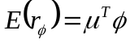，预期风险为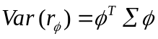。均值-方差模型研究的问题是保证一定预期收益的条件下使预期风险最小，或是在一定的风险状况下如何获得最大预期收益。这两类是实际中常使用的投资组合优化模型，前者的数学模型为

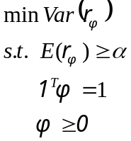 （1）

其中，投资者期望的预期收益至少是α。后者的数学模型为

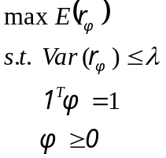 （2）

其中，投资者期望的预期风险不超过λ。
传统的均值-方差模型虽然在理论上拥有重大价值，但是却在实际应用中受到一定的制约。原因是均值-方差模型是在假设模型的输入参数确定的条件下进行求解，容易出现部分资产“极端配置”的现象，并且最优组合结果对输入参数扰动也比较敏感。比如资产的期望收益和方差协方差矩阵等这些输入参数，微小变化都有可能使投资组合结果产生较大的波动^{[18][19]}。在投资组合优化模型中，资产的平均收益和方差协方差矩阵等输入参数通常是运用统计学方法对历史数据进行分析估计得到，但由于数据缺失或数据污染的情况经常出现，而且影响市场的随机因素复杂多变，参数估计的结果收到统计与计算误差等因素的影响，所以在实际应用中要想得到高精度的估计值十分困难，因而，利用均值-方差模型作出的投资组合决策在实际应用中常常无法满足投资者的需求。
因此，关于提高模型鲁棒性的研究也逐渐发展起来。关于提高模型鲁棒性的研究有许多，本文所使用的提高鲁棒性的方法一是使用重取样方法；二是引入不确定集。

2.1.3 基于重取样方法的鲁棒性的改进
投资组合中的重取样方法是基于蒙特卡洛模拟对传统的投资组合优化方法的一种有效改进。本节将介绍蒙特卡洛模拟方法和如何使用重取样方法来提高投资组合结果的鲁棒性。
蒙特卡洛方法又称随机模拟法或统计试验法，它通过抓住事物运动的几何数量和几何特征，将所求解的实际问题和某个概率模型联系在一起，利用数学方法来加以模拟，进行试验，从而获得问题的近似解。设多元函数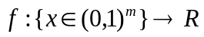,随机变量A服从超立方体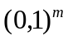上的均匀分布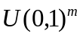，则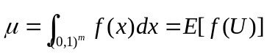。基于数学期望的概率统计意义，从分布中随机抽取N个点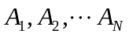，该积分可以近似表示为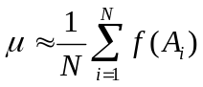。
蒙特卡洛模拟方法本身的收敛速度与问题本身的维数无关，因此，相对于一般数值方法，其在求解高维问题时具有不小的优势。但是，传统的蒙特卡洛模拟方法想要达到不错的问题计算精度就需要进行大规模模拟。传统的蒙特卡洛模拟方法收敛速度慢的缺点使其在实际发展应用中遇到了阻碍。随着进一步研究，研究人员发现进行蒙特卡洛模拟计算时使用的随机数序列对计算性能有很大影响，于是提出了利用Sobol,Halton,Faure等低差异序列进行模拟的方法，这种方法称之为拟蒙特卡洛模拟方法。拟蒙特卡洛模拟方法计算性能优于传统的蒙特卡洛模拟方法。另外，低差异序列还有一个良好的性质，就是加入后继点仍然不会影响点列分布的均匀性。
蒙特卡洛模拟方法在求解金融衍生品定价、风险计算等相关领域有着广泛应用^{[20]}。重取样方法本质上就是蒙特卡洛模拟方法，该方法基于资产预期收益和预期风险所服从的概率分布对这两个输入参数进行反复抽样，通过蒙特卡洛模拟，将估计模型输入参数时可能引入的误差整合在到整个过程中。每进行一次模拟过程，就进行一次抽样，确定模型参数后可通过求解模型得到一个最优投资组合，如此多次模拟之后，对每次获得的最优投资组合中的各资产投资比例求平均，即可得到最终的最优投资组合。这样得到的投资组合结果对模型的输入误差的敏感性有一定程度的降低。
重取样方法也存在一些明显的不足。本文的重取样计算流程中涉及混合整数最优化模型的数值求解，在取样次数比较大的情形下，该方法将面临着计算量庞大的问题，而这将阻碍该方法的有效应用；而且需要注意的是使用该方法求解得到的最终的求平均后的投资组合，不一定能满足原模型中所有的约束条件，这就使得投资组合优化建模时需要考虑添加适当的限制，以保证原有约束条件得到最大限度的满足。关于取样次数的选取，则需要平衡可忍耐的计算时间和可接受的计算精度。

2.1.4 引入不确定集的鲁棒性改进
引入不确定集来提高投资组合结果的鲁棒性，就是通过分析模型中的不确定因素， 构建其所属的不确定集，将原来的最优化问题转化为鲁棒形式的最优化问题^{[21][22]}。对模型中一些比较敏感的系数构造其所属的不确定集，这样可以使模型的输入参数在一定程度上减小由于数据来源、数据分布性质、数据质量和统计方法缺陷等原因引起的误差。常用的不确定集结构有如下几种^{[23]}：
离散型不确定集：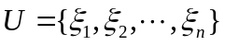，不确定集U由不确定性参数的可能取值构成；
凸多面体型不确定集：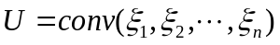，离散型不确定集的凸包；
区间型不确定集：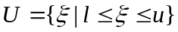；
椭圆型不确定集：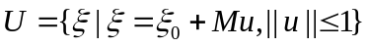。
其中，区间型和椭圆型不确定集在实际中比较常见，也是本文中所使用的不确定集。
在资产池中，设资产i的收益率满足多因子模型

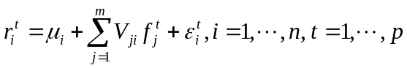 （3）
其中，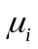表示资产i在所有p期的平均收益率，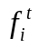表示因子j在第t期的因子收益，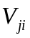表示资产i在因子j上的因子载荷，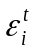表示资产i在第t期的残留收益，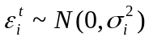，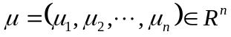，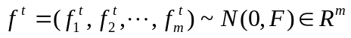，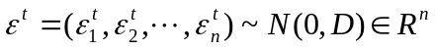，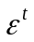独立同分布，D为对角阵。该多因子模型可以进一步表示为：

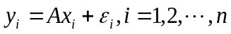 （4）
其中，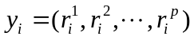，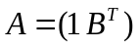，B为因子收益率矩阵，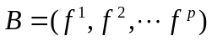，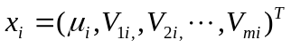，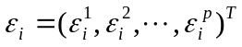。设当前的投资组合为，则该投资组合的预期收益为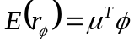，预期风险为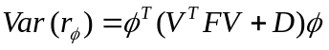，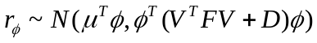。
基于资产池中资产的历史收益率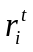和因子收益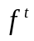，运用多元线性回归方法可以有效地对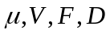这几个参数进行估计。但是，在估计这些参数的过程中常常会引入一定程度的估计误差。这是因为数据来源和数据分布性质的不同，数据的质量不高和统计方法的缺陷造成的。如果将这些参数估计值直接输入到投资组合优化模型中，将会使最终构建的最优投资组合的实用性不高。因此，考虑针对这几个参数构建合适的不确定集。
首先假定因子收益的协方差阵F的结构是稳定的，并且残差收益的协方差阵D的对角线元素的取值范围为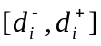，不确定集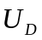可以这样构造：
（5）
构造因子载荷矩阵V的不确定集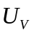：
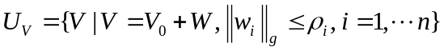 （6）
其中，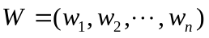为矩阵，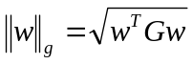，G为m阶对称正定矩阵。
预期收益向量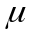的不确定集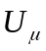可以这样构造：

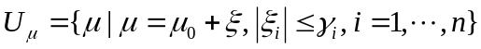 （7）
在构造这些不确定集的时候，需要事先确定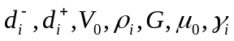这些参数，这里可以运用线性回归分析方法确定这些参数。假设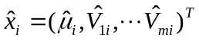为最终估计得到的系数向量，对多因子模型进行最小二乘估计：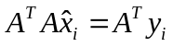，则
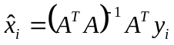，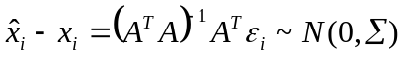，其中，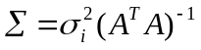，随机变量

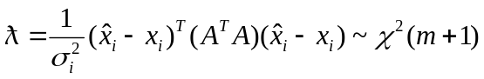 （8）
由于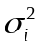无法得知，可以用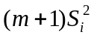来代替，其中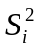是的无偏估计，

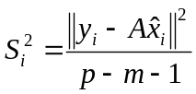 （9）
那么随机变量

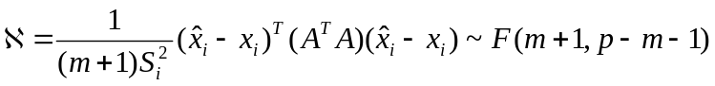 （10）
记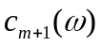为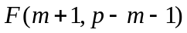分布在置信度水平下的临界值，于是

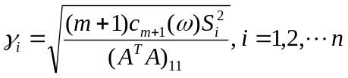 （11）

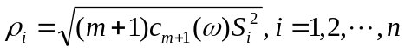 （12）

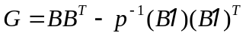 （13）
详细推导过程请参阅文献^{[24][25]}。 在构造不确定集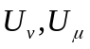时置信水平是一个很重要的参数。在构造不确定集时，由于线性回归分析只能给出残差方差的无偏估计值而不能给出其置信区间，但本文考虑到稳健优化问题一般只需最坏情况下的残差的方差估计值，所以任何最坏情况下残差的方差估计值都可以作为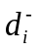和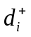的取值。

2.1.5 MISOCP模型的建立
根据前一节中的关于不确定集的构造方法，结合投资管理人员的目标和股票市场实际条件，利用稳健建模方法构建模型^{[26]}：

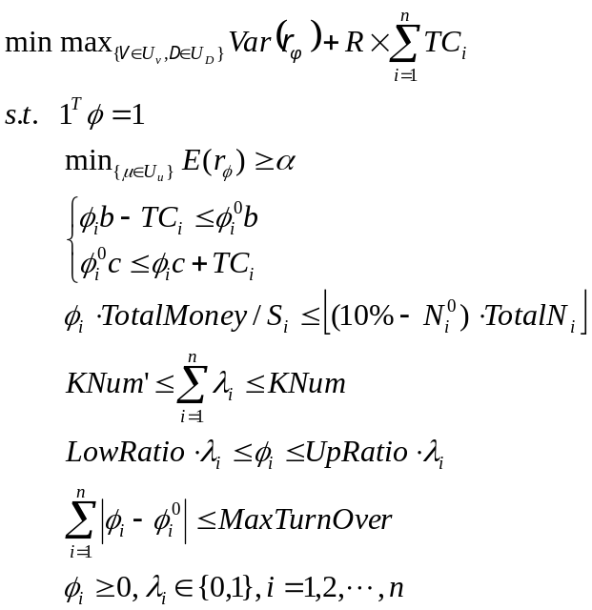 （14）
根据相关引理，同时引入辅助变量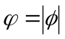，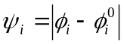，可去掉式（14）中的绝对值符号，可以进一步转化为二阶锥规划模型^{[26]}：

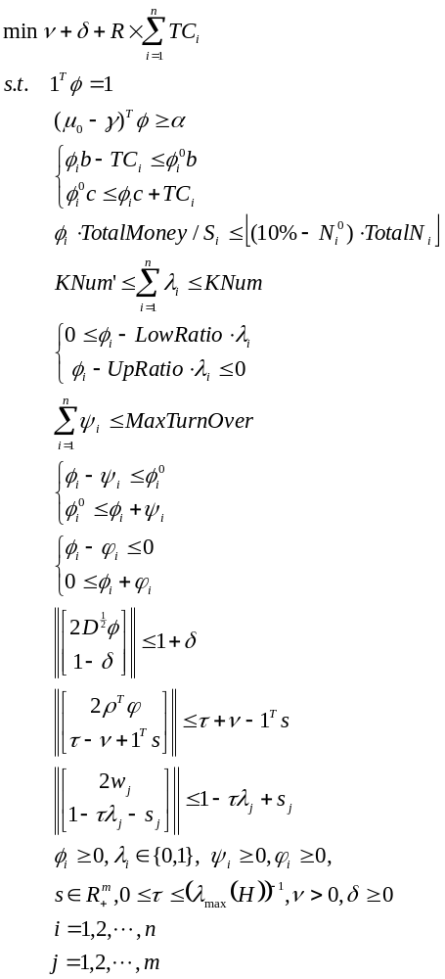 （15）
其中，R为交易费用偏好系数；为投资者期望的预期收益的最低水平；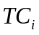表示股票i的交易费用；b为买入股票时交易费用占交易金额的比率，c为卖出股票时交易费用占交易金额的比率；为稳健最优投资组合中投资于股票i的财富占总财富的投资比例，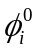为初始投资组合中股票i所占的投资比例；TotalMoney为基金总资产，S为股票价格序列，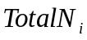是该只股票在二级市场上的总流通数量，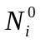为该投资机构其他投资组合在该股票上的持仓比例；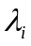为0-1整数变量，表示该只股票选取与否。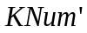和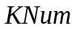分别表示组合中股票数量的最小值和最大值；LowRatio表示投资者持有某只股票时的最小持仓比例（为了减少交易成本），UpRatio表示持有某只股票时的最大持仓比例，UpRatio=10%；MaxTurnOver为实现最优投资组合时所允许的最大换手率水平；矩阵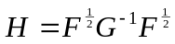具有谱分解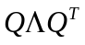，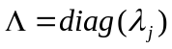，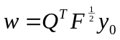，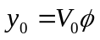，F为第t期的因子收益的协方差矩阵，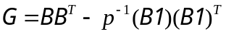,B为因子收益率矩阵。决策变量为，决策变量的规模为5n+m+3。该模型是一个MISOCP模型，且求解比较复杂，我们这里使用数学规划软件包SCIP来求解。

2.2 混合整数规划

2.2.1 MISOCP问题的求解
整数规划问题是全部或部分变量为整数的最优化问题，是数学规划中的一个重要部分，在金融、交通、管理和工程等领域都有着广泛的应用。只是部分决策变量限制为整数的问题也称作混合整数规划问题。在实际问题模型中，0-1变量常常用来表示对某种方案的取舍，一般的整数变量代表着决策变量的不可分性。前一章的模型中就有用0-1变量代表股票资产的选取与否，同时，模型中含有二阶锥约束条件，因此，在数学上，该模型是一个混合整数二阶锥规划模型。
二阶锥规划是锥规划的特例，也是一种凸规划，因此它具有凸规划的所有优点。目前常用的二阶锥规划算法有内点算法，光滑牛顿法等等。这里我们介绍一下SCIP软件包对二阶锥规划问题的处理方法^{[27]}。二阶锥约束的表示形式为：

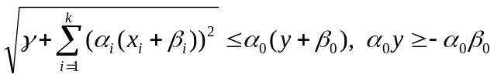 (16)
第一，通过相应缩紧y的界来确保不等式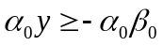成立。第二，如果当前LP解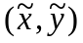不满足一些二阶锥条件，我们就增加不等式约束

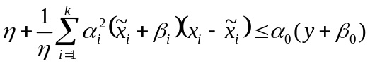 (17)
其中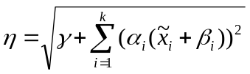。因为不满足约束(16)，所以有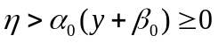，即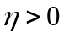。SCIP中二阶锥约束的是通过分隔面来实现的，这些分隔面是通过对约束左边的非线性函数进行线性化生成割平面。简单来说,SCIP把二阶锥规划问题近似转换成线性规划问题来求解。
对于混合整数规划部分，SCIP所用的基本求解算法也是常用的分支定界算法。另外，SCIP在基本的分支定界算法中还引入了割平面算法和启发式算法等，其中各个模块的算法及其作用将在下一节中介绍。

2.2.2 SCIP软件包简介
SCIP是目前求解混合整数规划问题和混合整数非线性规划问题最快的非商业求解器之一。该软件包是由Zuse Institution Berin优化部门开发的开源软件^{[28]}。该求解器可以求解凸以及部分非凸MINLP问题，使用的是利用LP(Linear Programming)进行定界的空间分支定界算法。其求解效率与其他一些软件包的比较如下：
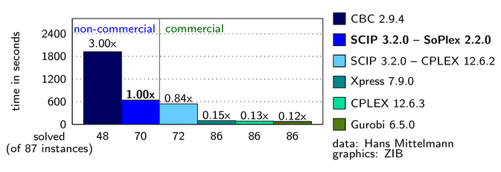
图 1几种常见求解器求解效率比较
SCIP软件包是一个混合整数规划和branch-cut-price框架，其具体求解过程如图所示，主要过程包括预处理，分支和节点选择，域传播，割平面，启发式方法以及冲突分析等等。其中LP问题的求解使用自带的soplex线性求解器，在面对某些问题的时候还可以替换使用其他的线性求解器如cplex等，对于非线性问题有时还可以利用求解NLP 子问题的软件IPOPT等。
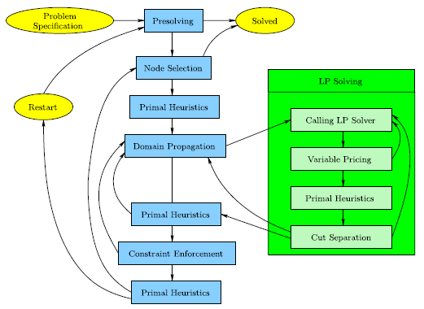
图 2 SCIP求解混合整数规划问题的流程
优秀的混合整数规划求解器很大程度上依赖于求解松弛线性规划子问题的快慢。求解松弛规划子问题可以得到子问题搜索树的下界，这个下界可以用以确定选取合适的分支。割平面方法可以通过调整线性规划松弛子问题以得到一个更好的下界，但通常我们不能很容易通过求解标准的线性松弛子问题来获得子问题的下界。因此，我们必须使用其他算法尽可能地对搜索树进行剪枝，以减少浪费在不必要的穷举上的计算时间。域传播是一种常用的方法。总的来说，分支定界、通过割平面来加强松弛LP 和域传播这三类算法构成了完整的约束整数规划求解器SCIP的基本框架^{[29]}。
另外，预处理将给定的问题转化为等价问题，通过删除冗余约束或固定变量，亦或是收紧变量的界、改进约束条件的系数等手段，让转化后的问题更加容易求解。预处理还可以从模型中提取一些将在后面求解过程中会用到的信息，如隐含图、团割等，可在分支策略或割平面算法中使用。虽然分支定界算法是求解混合整数规划的一个完整过程，然而它也是一个非常耗时的一个方法,在最坏的情况下运行时间会随问题的大小呈指数增长。因此，启发式方法的运用，可以作为一种有效的补充。启发式方法是不完整的方法。启发式方法尝试在合理的尽可能短的时间内找到较好的可行解，但不能确保一定就能找到一个解, 更不用说最优解了。但是启发式方法作为一个完整的混合整数规划求解器中的辅助工具, 仍有着重要作用: 它们有助于在搜索过程中尽早找到可行解。冲突分析常用来分析子问题不可行的原因，这些原因归结为冲突规则，并把这些冲突规则用来分析其他的子问题，以便更好地进行剪枝。以上的各个模块的相互配合，完成了SCIP进行混合整数规划问题的求解。

2.3 并行计算
随着科学的发展，许多学科领域面临着大规模科学计算的难题。比如计算化学，流体力学，以及本文涉及的计算金融领域等等。解决这一问题的一个有效方法就是并行计算。并行计算（parallel computing）是指在并行机上，将一个应用分解成多个子任务，分配给不同的处理器，各个处理器之间相互协同，并行地执行子任务，从而达到加速求解速度，或者求解应用问题规模的目的^{[30]}。并行计算可实现对大规模计算问题的高效求解，对于完成计算量庞大而且时间紧迫的任务有很大帮助。
与传统的串行编程模式不同，并行编程模式主要有主从模式，对称模式和多程序和多程序模式三种类型。
主从模式：一个主进程，其他为从进程。主进程完成整个程序的数据控制，从进程则完成数据的处理和计算。通常从进程之间没有数据交换，这一过程通过主进程来完成。
对称模式：所有进程没有主从之分，它们的地位都是相同的。
多程序模式：不同的处理器可能执行不同的程序，也有可能执行相同的程序。
并行计算中如果并行粒度越小（即一个并行任务包含的计算量越小），则越有可能利用更多的并行性，提高问题的求解效率；但是，并行粒度越小，处理器之间的通信次数和通信量就会相对增加，而这又会增加额外开销。针对具体的计算问题，需要综合考虑计算量，计算速度，通信开销等因素，控制合适的并行粒度，这样才能充分利用计算资源。
目前，使用MPI来完成进程间的并行程序是一种常见的实现方式。MPI是基于消息传递的一种用户界面，其实现简单，高效灵活，而且方便移植，已经被并行编程人员广泛接受和使用。

2.4 本章小结
本章首介绍了稳健优化理论的发展，针对传统均值-方差模型对输入参数的扰动过于敏感的缺点，利用重取样方法以及对不确定参数构建不确定集的稳健建模方法来提高投资组合优化结果的稳健性；本章还对MISOCP问题的求解以及其求解软件包SCIP做了简单介绍；最后，本章还介绍了并行计算的相关知识。

第三章 MISOCP问题表征与一种优化加速解法

3.1 基于SCIP的MISOCP问题的表征与求解

3.1.1 SCIP的使用
SCIP目前可以在各个主流平台上运行。本小节以Linux平台为例，简要介绍SCIP软件包的安装与使用，其他具体信息请查看SCIP官方网站。SCIP软件包可以在官网上免费得到，建议直接下载SCIP OPtimization Suit源码套装包。下载后解压，直接在文件夹目录下执行make 命令即可安装成功。套装包中的其他模块如zimple等，可以根据使用人情况自选是否安装，相应地只需在执行make命令时添加相关参数即可，详细信息可以查阅软件包中的安装信息。
SCIP可以通过以下几种方法使用：
（1）基于模型文件在命令行运行
SCIP软件包可以识别多种格式的模型文件，如MPS，LP，ZIMPL，CNF，WBO，PIP，CIP等。可以使用其他软件来完成模型文件的编写，也可以使用套装包里提供的zimple组件来完成编写模型的任务。基于模型文件的运行方式即让可执行程序scip读取模型文件进行求解即可。例如，若模型文件为model.mps，假设该文件位于scip的安装目录scip-x.x.x/bin下,进入该目录，在命令行上执行：
./scip -f model.mps
这样就可以对该模型进行求解了。
（2）基于c程序代码接口
利用SCIP软件包提供的函数接口，可以完成对模型的建立，模型参数的设定，模型的求解以及整个求解过程的控制和调整。这种使用方式是把SCIP软件包当成一个可调用的库来使用。该方法在使用时，需要自己创建各种类型的变量和约束条件，设置变量界等，如此建立好模型之后，再调用相关的函数进行求解。虽然这样的使用方式在创建模型的时候比较复杂，没有使用模型文件方便，但是在求解过程中可以比较自由地控制求解过程。

3.1.2 MISOCP问题表征
SCIP默认求解最小值问题，并且目标函数不支持非线性的函数。对于目标函数是非线性的模型，需要把非线性部分转化到约束条件中。前一章介绍的混合整数规划模型符合这一要求。我们利用SCIP软件包对式（15）中的MISOCP模型进行求解。该模型中的一些参数需要结合数据通过计算得到，又因为重取样过程，每次取样后模型的这些参数都要重新计算。然而基于模型文件的模型建立必须直接给出参数的确定值，显然，在这里使用基于模型文件的方式不够灵活，因此，我们使用基于C程序代码接口的方式。同时，这种方式更利于程序模块的扩展，以及求解过程的控制，下一节中的加速解法就对模型的正常求解程序模块进行了扩展和修改。
使用SCIP提供的函数接口来建立模型，常用的函数如表所示：
表 1建立模型常用函数
函数 | 作用
SCIPcreateProbBasic | 创建一个空问题
SCIPcreateVarBasic | 创建一个变量
SCIPchgVarLb | 改变变量下界
SCIPchgVarUb | 改变变量上界
SCIPaddVar | 添加变量到创建的问题中
SCIPcreateConsBasicLinear | 创建线性约束条件
SCIPaddCoefLinear | 为线性约束中的变量添加系数
SCIPcreateConsBasicSOC | 创建二阶锥约束条件
SCIPaddCons | 添加约束到创建的问题中
SCIPreleaseVar | 释放变量
SCIPreleaseCons | 释放约束条件
关于MISOCP模型即式（15）的建立过程如下：
setupProblem(scip):
SCIPcresteProbBasic(scip，···)
for i = 1 to n
SCIPcreateVarBasic(scip, &var[i], ···，obj, var_type)
SCIPchgVarLb(scip, var[i], lowerbound)
SCIPchgVarUb(scip, var[i], upperbound)
SCIPaddVar(scip, var[i]);
for j = 1 to m
SCIPcreateConsBasicLinear(scip, &cons[j], ···）
SCIPaddCoefLinear（scip，cons[j], var, val)
SCIPaddCons(scip, cons[j])
for k = 1 to p
SCIPcreateConsBasicSOC(scip, &soc[k], ···)
SCIPaddCons(scip, soc[k])

for i = 1 to n
SCIPreleaseVar(scip, &var[i])
for j = 1 to m
SCIPreleaseCons(scip, &cons[j])
for k = 1 to p
SCIPreleaseCons(scip, &soc[k])
n表示变量个数，m表示线性约束个数，p表示二阶锥约束个数。
以上简单介绍了使用函数接口建立模型的过程，包括创建变量和约束条件，其中目标函数的表示是隐含在创建变量的过程中，SCIPcreateVarBasic中的obj参数即表示该变量在目标函数中系数，目标函数中不包含的变量设为零即可。以上各个函数的各项参数以及其他可用函数请查看官网或者源码包注释。

3.1.3 基于SCIP的MISOCP问题的求解
使用scip提供的函数完成模型的建立后，下一步就是模型的求解。模型求解常用的函数接口及其作用如表所示：
表 2求解问题常用函数
函数 | 作用
SCIPcreate | 创建并初始化scip数据结构
SCIPincludeDefaultPlugins | 向scip中引入默认的插件程序
SCIPpresolve | 预处理原问题
SCIPsolve | 求解预处理后的问题
SCIPgetNSols | 获取可行解的个数
SCIPprintSol | 输出解到文件或屏幕
SCIPgetBestSol | 获取最优解
SCIPgetSolVal | 从解中获取变量的值
SCIPprintStatistics | 输出最优化求解过程的统计信息
SCIPfree | 释放scip数据结构
求解MISOCP问题的过程如下：
Runprogram():
SCIPcreate(&scip)
SCIPincludeDefaulePlugin(scip)
setupProblem(scip)
SCIPpresolve(scip)
SCIPsolve(scip)
If SCIPgetNSols (scip) > 0
Sol = SCIPgetBestSol(scip)
SCIPprintSol(scip, sol)
SCIPprintStatistics(scip, NULL)
SCIPfree(&scip)

以上简要介绍了利用SCIP函数接口完成MISOCP求解的过程，其中SCIPpresolve完成的工作，以及SCIPincludeDefaulePlugin引入的各个插件程序之间的交互情况如图3所示。SCIPpresolve完成从Original Problem到Transformed Problem的转化，所做的主要工作包括删除冗余约束或固定变量，收紧变量界，改进约束系数，提取隐含图等有用信息。SCIPsolve完成的工作就是协调这些插件程序完成混合整数规划问题的求解。其中，各个插件程序的作用在本文的第2.2.2节简要介绍过，想要详细了解请查阅文献[29]。SCIPprintStatistics会输出问题求解时的详细信息，比如预处理花费的时间，删除了多少冗余约束，问题变量减少了多少；求解过程产生了多少结点，使用了什么分支规则，节点选择方法；各个可行解具体由什么方法得到，各个启发式方法调用了多少次，有无发现可行解；每个子问题的上下界，上下界的间隙；花费的总时间等等。
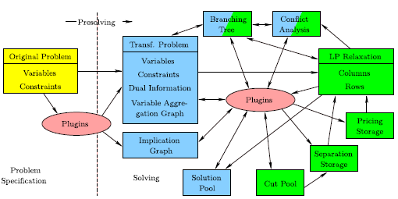
图 3 SCIP求解混合整数规划问题的框架

3.1.4 MISOCP模型求解的参数设定
SICP求解器给使用者提供了大量的参数或选项，比如算法的相关参数，屏幕输出设置，以及各项统计信息相关参数等等。设定参数可以通过特定函数接口来一一设定，也可以通过读取参数文件来设定。鉴于参数的设定一般集中在程序求解的开始，而且设定的参数比较多，我们使用读取参数文件的方式设定参数，这样比较方便。
参数文件一般命名为.set文件，由一系列参数信息构成，其结构如下：
# branching score function ('s'um, 'p'roduct, 'q'uotient)
# [type: char, range: {spq}, default: p]
branching/scorefunc = p

# branching score factor to weigh downward and upward gain prediction in sum score function
# [type: real, range: [0,1], default: 0.167]
branching/scorefac = 0.167

文件中以“#”开头的为注释，所有没有设定的参数自动设定为默认参数。编写好参数文件后，可以使用函数SCIPreadParams 读入文件。
下面主要介绍一下与算法相关的几个重要参数：
- 各分支方法、节点选择方法以及启发式方法的优先级参数priority，priority值越高，该方法越是优先被调用。若某一方法比较适合求解这类问题，可以增大其priority的值。例如：
branching/allfullstrong/priority = 1000
（2）各启发式方法的的调用频度参数freq，为-1时表示永不调用。许多的启发式方法可能对于某一类问题不起作用，但SCIP进行求解时仍会全部测试一遍。这时，便可通过设置freq参数来禁用这些方法。例如：
heuristics/coefdiving/freq = -1
（3）分支可达的最大深度maxdepth.使用该参数可以限制该分支方法可达的最大深度，-1表示没有限制。例如：
branching/relpscost/maxdepth = -1

SCIP求解混合整数规划问题的步骤和方法有预处理，分支，结点选择，割平面等等，这些类型的方法每一类都有许多种具体的方法。该软件在求解问题时会按照一定的顺序对几乎所有的方法进行测试，但这对具体的实际问题来说可能是十分低效的。对于本文提出的模型，结合重取样过程，每次模型的变化并不大，已经求解出来的模型所选择的方法组合和参数很可能是适合于下一模型的。这样设定参数之后，在之后的模型求解时便可在一定程度上节省时间。针对问题的具体参数调整以及调整前后对求解效率的影响将在第五章的实验中描述。

3.2基于重取样的最优化问题的加速方法
稳健优化建模想要完成的目标实际上就是得到一个结果对于模型参数而言不敏感的模型。基于不确定集构造的稳健优化模型当然也符合这一点。这样也就意味着每次重取样过程中得到的最优化问题的结果也是对参数的变化不太敏感，因此每次的结果具有一定程度的相似性。显然，这些已经求解的结果是有用的，所以可以利用已经求解完成的模型结果来加速下次取样的模型求解。
本文所求解的稳健优化模型是一个混合整数二阶锥规划模型。在使用数学规划软件包SCIP进行模型求解时，如果在模型求解的开始阶段提供一个可行的初始解，那么一开始就可以得到问题的一个上界，则可能对接下来的求解有很大的改善。因此，混合整数规划模型求解加速的思路就是如何利用已经求解的模型的解来寻找待求解模型的可行解。
本文提出了在重取样过程中，利用已经求解的模型结果来加速待求解模型的方法。该加速方法的大致思路就是：把已经求出模型的解的整数变量的值确定下来，带入下次模型进行计算。使用分支定界算法求解混合整数最优化问题时，由于整数变量的存在，会产生大量分支，所以确定一些整数变量的值可以大大减少分支情况，从而可以提高求解速度。这样产生的值当然不太可能是原问题的最优值，但如果这样的解存在，那它一定是原问题的一个可行解。把这个可行解作为初始解再带入原问题求解一遍，不过这次不再固定整数变量，这样得到的最优值就会是原问题的最优值。
这样操作的目的就是利用已有信息及早的找到一个可行解。及早找到一个可行解是有不少好处的^{[29]}。主要有以下几点：
- 证明了问题是可行的；
- 如果已经满足了用户对解的要求（如用户并不需要一个最优解，只需一个接近最优或者可行的解），可以及时的终止求解进程；
- 及早确定可行解，就可以及早确定一个原问题的上界，在进行子问题求解时，若子问题的lp松弛解的目标函数值大于这个上界，就可以不再处理这个子问题，把这个子问题从分支定界树中剪枝；
- 找到的可行解质量越好, 就能越好地应用简约价格增强和其它对偶简约方法来收紧问题的表示。
总之，此加速方法就是利用已经求解的最优化模型的解来及早得到待求解模型的一个可行解，从而加速模型的求解。显然，从上面的描述可以看出，该方法的使用需要满足两个条件：1.所使用的最优化模型必须是稳健型的模型，即结果对参数不敏感的模型。2.需要有多次求解该模型的过程，如蒙特卡洛模拟过程。这两个条件缺少任何一个，此加速方法都不适用。而且所使用的最优化模型最好是带混合整数的较复杂的模型，因为对于这类求解比较复杂的问题，提供初始解的做法可能得到很好的加速效果；但是对于不含整数变量的连续型问题，其本身求解已经十分快速，使用这种寻找初始解的办法所花时间占总求解时间的比例太高，不会有太好的加速效果，甚至可能会花费更多时间。
同时，需要注意的是，引入初始可行解不一定可以加速求解，也有可能起到反效果。可能是因为对于一个具体问题而言，利用初始可行解的策略不一定能达到速度最优。为了解决这一问题，考虑使用双线程求解原问题。其中一个线程寻找初始解，然后使用带初始解的方法进行求解；同时，另一个线程直接使用原始方法即没有初始解的方法进行求解。用求解快的那个线程终止另一个线程，然后进行下一次模型的求解。整个重取样过程中，始终选择快的那个线程的方法进行求解，这样一来，整个过程就可以得到加速。
其具体求解过程为：
- 构造分布，从中进行抽样
重取样方法通过利用蒙特卡洛模拟对资产收益率序列（一般假设服从多元正态分布）进行随机抽样，随机产生未来P期的资产收益率序列和因子收益率序列。利用这些数据计算模型需要的参数，从而进行最优投资组合的求解。
- 第一次取样直接求解
对第一次取样得到的问题直接进行求解，并记录其整数变量的值。此时没有已经求解的模型可供利用，所以直接求解。这里可以使用数学规划软件包SCIP进行求解。
- 用pthread分两线程同时处理下次抽样的问题。
一个线程根据上面的解固定整数变量的值，进行第一次求解，得到一个可行解。这个过程非常迅速，所耗时间很少。然后再利用这个可行解再次求解原问题，得到最优解。
另一个线程还是使用原始方法求解，同第2步的方法，即不引入可行解，不固定整数变量直接进行求解。
- 等待其中任意一个线程完成计算，并终止另一个线程。
快的那只线程终止慢的那只线程，进行后续处理后，进入下一次模型求解。因为任意一个线程完成意味这问题已经求解完毕，终止另一线程不会有问题。
5.完成重取样过程，进行后续处理。
在上面的第二步中，还可以这样处理：把前两次的取样过程直接进行求解，得到的两组最优解进行一次交叉比较，即把两组解中相同的整数变量的值确定下来，再把确定的这些整型变量的值带入步骤3。这样确定的整数变量的值就会减少，在进行可行解的找寻时会比之前花费更多的时间，但这样得到的可行解可能会更接近最优解，加速效果可能会更好。以上简单加速方法的示意图如图4所示。
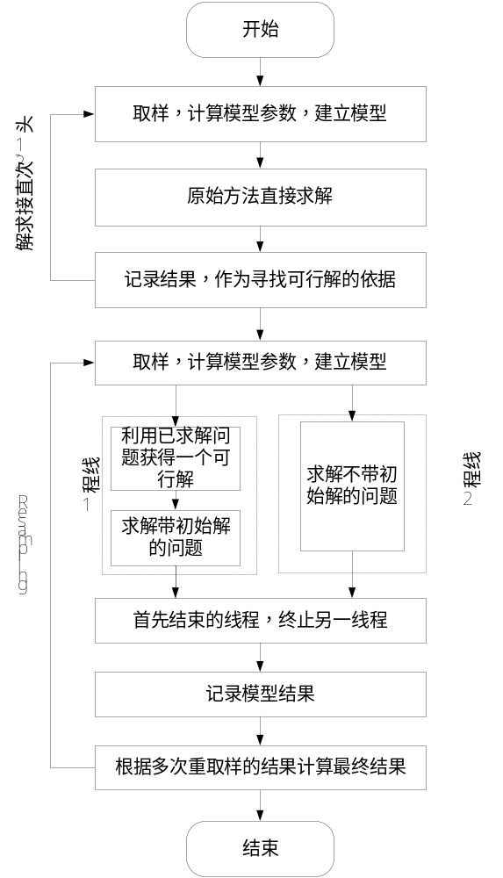
图 4 基于重取样的稳健优化简单加速方法示意图

3.4 本章小结
本章利用SCIP软件包，完成了对MISOCP问题的表征和求解，并提出了一种模型与模型之间的优化加速方法。本章说先简要介绍了该软件包的安装和基本使用方法，并基于该软件包的提供的函数接口完成了MISOCP问题的建立与求解。本章还提出提出了一种容易实现的优化加速方法。这种加速求解方法，利用模型的稳健性和最优化问题求解的特点，在蒙特卡洛模拟的过程中结合已经求解的模型的解寻找初始可行解来加速求出最优解。该方法适用于结合重取样过程的混合整数优化模型求解。

第四章 稳健投资组合优化的并行实现
本文实现的稳健投资组合优化过程是一个结合了重取样过程的混合整数二阶锥规划过程。无论是单纯的重取样过程还是混合整数规划问题的求解过程，其计算量的庞大都是不可忽视的。在市场交易时，若想实现资产快速构建和调整，使用这样的方法显然时间上是一个很大的问题。因此，考虑稳健投资组合问题的高性能求解算法显然非常必要，本章就是利用并行计算来完成稳健投资组合问题的快速求解的。

4.1 重取样过程的并行实现
重取样过程本质上就是一个蒙特卡洛模拟过程。蒙特卡洛方法在并行化时具有一些非常好的性质^{[31]}：第一，每次模拟时使用的数据相对独立，数据之间的关联较少。第二，计算中通信代价很小，蒙特卡洛模拟各进程之间几乎没有没有通信。第三，需要进行串行方式进行处理的过程不多。因此，使用并行算法解决重取样计算量庞大是一个不错的选择。
并行蒙特卡洛模拟计算时在计算性能方面需要重点考虑一个问题，那就是如何将产生的随机数序列较好地分布于并行计算时的各个处理器上，同时还要保证较高的并行计算性能和效率。传统的蒙特卡洛模拟使用的是伪随机序列，由随机数发生器生成。如果在大规模并行时使用伪随机数序列，将序列平均分布于各个处理器将会有较大的通信开销，这不利于提升并行计算性能。而拟蒙特卡洛模拟使用的是低差异随机数序列，可以在各个处理器上使用特定算法单独产生，可以很好地保证并行计算性能和效率。
使用n个处理器的并行拟蒙特卡洛模拟的示意图如图5所示，共设置n个进程，其中一个进程接受来自其他进程的最后计算结果，并完成最后的计算；其他进程只与这一个进程通信，其他进程相互之间不需要通信。并行拟蒙特卡洛模拟在理想情况下可以接近线性加速问题的求解，大大提高问题的求解效率。
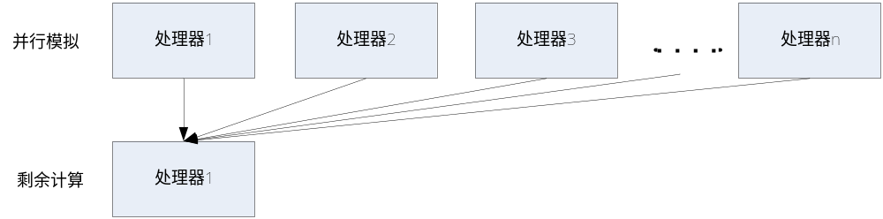
图 5 并行拟蒙特卡洛模拟示意图
本文中的稳健优化过程为了增加投资组合结果的稳健性，结合了重取样方法，需要对预期收益和预期风险所满足的正态分布中重复取样获得数据进行模型的参数计算以及模型的求解。串行方法进行重取样的计算所消耗的时间实在太长，不能满足投资组合需要的可实现性，而使用上述的并行拟蒙特卡洛模拟算法可以解决这一问题，能够有效地节省时间以满足市场交易的资产快速构建和调整。

4.2混合整数规划问题求解的并行实现

4.2.1并行分支定界算法的面临的问题以及优势
混合整数规划问题常用的求解方法是分支定界法。分支定界法根据某种分支规则，把当前无法求解的问题分解为若干子问题（每一个子问题对应一个子结点）。该算法在执行时，把全部的解空间不断划分为愈来愈小的子集，并依据子集内的解的值计算上界或下界。在对接下来的子问题进行求解前将子问题的松弛问题的最优值与界限比较，可以对那些不会存在比当前候选解更好的可行解的子结点进行剪枝，从而可以提高问题的求解效率。
分支定界法能够在保证求解精度的情况下减少问题的计算量，可以对那些不会存在比当前候选解更好的可行解的子问题进行剪枝，并得到问题的最优解。这些分支产生的大量子问题的求解，可以考虑通过并行计算来提高求解效率。由于分支定界算法经常会对问题进行剪枝，所以负载均衡成为了并行分支定界算法面临的一个比较大的问题。考虑这种情况，在进行并行分支定界法处理子问题时，其中一个处理器处理的子问题的目标值超过界限，即刻被剪枝，此时处理器空闲；而另一个处理器处理的子问题并不符合剪枝条件，而是产生了一系列子问题，处理器仍需花费大量时间进行求解。这种负载不均衡的情况在并行分支定界法中常常出现，使得并行效率很差。因此，如何较好地实现负载均衡是并行分支定界需要解决的。
同时，我们也应该注意到，使用并行分支定界算法也可以带来一些比较好的计算量上的改进。使用多处理器进行并行分支定界算法时，各个处理器同时处理一些子问题，这样就有可能更早找到较好的可行解，形成更好的界。尽早得到一个可行解的好处在3.3节已经说明。总之，把这个尽早得到的更好的界告知其他处理器就能够更早的对子问题进行剪枝，从而减小问题的规模。从这个角度来说，并行分支定界算法是能够减小问题的计算量的。这也是并行分支定界算法的优势。

4.2.2 UG的分支定界并行实现
本文MISOCP模型的求解使用数学规划软件包SCIP。其求解的并行化实现^{[32]}使用并行框架UG(Ubiquity Generator)。
这里使用UG的多线程并行机制^{[33]}。该机制含有两类线程，相当于主-从模式的并行模式，其中一类线程控制和实现动态负载均衡，称之为协调线程；另一类线程进行子问题的求解，称之为求解器线程，如图6所示。首先，由协调线程完成原问题的读入以及问题的预处理过程。预处理后的问题实例被广播到所有的求解器线程，每一个求解器线程把该问题包含到自己的SCIP求解环境中。这个过程是唯一一次传递整个实例的过程，在其后的过程中，求解器线程和协调线程之间传递的信息只是关于子问题以及预处理后的问题之间的不同点，比如变量界的变化等。然后，由协调进程创建分支定界树的根结点。所有存储在协调线程的结点池中的结点都需要传递给求解器线程求解，协调进程不参与具体子问题的求解。求解器线程利用预处理后的实例和传递过来的变量界的变化信息来实例化对应的子问题。完成实例化后，求解器开始求解该子问题。
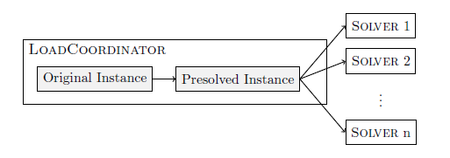
图 6 UG的多线程并行示意图

整个并行分支定界过程可以分为三个阶段：上升阶段（ramp-up phase)，主要阶段（primary phase），下降阶段（ramp-down phase）。上升阶段是指从开始到有足够的分支定界结点使得所有的求解器线程第一次都忙碌的时间段；主要阶段是指所有的求解器线程从第一次全部都忙碌到最后一次全部忙碌的时间段；下降阶段是指所有的求解器线程从最后一次全部忙碌到问题求解结束的时间段。
很显然，上升阶段中子问题的产生与分配到每个处理器忙碌之前，有一些处理器是空闲的。于是UG提出两种不同的ramp-up机制。一种是普通机制，活动的求解器线程，即已经接受到传递过来的结点的线程，间隔地处理子问题，把一半的子结点送回协调线程。协调线程把这些没有处理过的子结点存储于结点池中，并把这些结点分配给空闲的求解器线程。如果结点池中的结点已经已经分配完，则协调线程继续从求解器线程中收集结点，直到结点池中有了一定数量的“好结点”。如果一个结点的子树的下界和整个树的下界（即全局下界）很接近，我们就称这样的结点为“好结点”。“好结点”的达到一定的数量后，协调线程告知所有求解器线程不要再发送结点。
另一种是竞争机制。一开始协调线程把根结点发送给所有求解器线程，所有求解器线程立即开始求解，只是每一个求解器线程使用一组不同的参数设定、选择不同的分支变量等，以便让每一个求解器线程独立产生不同的搜索树。按照一定的标准，从所有的求解器线程中选出一个作为竞争阶段的优胜者。此时，协调线程收集该优胜的求解器线程中的所有未处理结点，并发送终止信息给其他所有的求解器线程让其停止。然后，协调线程把结点池中的结点分配给刚停止求解的空闲的求解器线程。如果优胜线程并没有提供足够的结点，UG则会改变策略，变回普通机制。如果有一个求解器线程在竞争阶段就完成了问题的求解，则协调线程终止所有求解器线程，求解过程结束。相对于普通机制，竞争机制充分利用了ramp-up阶段空闲的处理器资源。拥有最好下界的求解器线程将作为候选优胜者。
在前一小节中提到过，负载均衡是并行分支定界面临的一个重要问题。最优化问题（这里针对的是求最小的问题）的上下界在求解过程中会不断改进，并且对负载均衡有很大影响。上界由目前发现的最好的解确定。一旦其中一个求解器线程发现了一个更好的解，就把这个更好的解发送给协调线程，协调线程更新上界，并把这新上界或者新的解发送给其他求解器线程。其他的求解器线程就可以根据新的界对自己的分支定界树进行剪枝。求解过程中，周期性的，各个求解器线程告知协调线程其还未处理的结点数和其子树的下界，我们把这些信息叫做求解器状态。下界是子树中最好的解的目标函数值的下界，通常是从各个结点的线性松弛得到。同时，求解器线程也被告知协调线程结点池中所有结点的最低的下界（最佳下界）。
考虑如何在分支定界时尽可能保证所有处理器繁忙是实现负载均衡的关键。如果有一个求解器线程空闲而且协调线程的结点池中还有未处理的结点时，协调线程就把其中的一个未处理的结点发送给这个空闲线程。为了应付同时有好几个空闲线程的情况，协调线程在其结点池中应该拥有足够数量的未处理结点。这样可以尽最大可能保持求解器线程繁忙，从而尽可能减小处理器空闲的时间。为了在协调线程结点池中储存一定数量的“好结点”，UG引入了一个收集模式。如果协调线程没有处于收集模式，检测到满足不等式

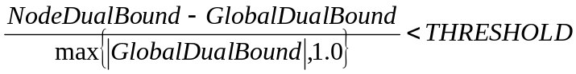 （18）
的“好结点”数没有达到固定数量，则协调线程就会转换到收集模式，要求含有满足上式结点的一些求解器线程也转换到收集模式。要求转换到收集模式的求解器线程的数量取决于协调线程结点池为空的时间。结点池为空的时间越长，则选择转换到收集模式求解器线程数量就动态增多。求解器线程的选择也会依照一定的顺序，一般按照各求解器线程各结点的最小下界的升序顺序选择。如果协调线程进入收集模式，并且其结点池中满足式（18）的结点数量大于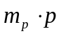，则要求所有处于收集模式的求解器线程停止收集模式。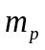是一个运行参数，它一般默认设置为1.5，p也是一个运行参数，表示固定数量的结点个数，通常默认设置为求解器线程个数的一半。一旦求解器线程进入收集模式，就会改变自己的搜索策略，根据具体的运行参数使用“最佳估计值搜索”或者“最佳边界搜索”。求解器线程交替的求解结点和发送结点到协调线程。这一过程持续到求解器线程收到停止收集模式的信息为止。选中的结点被发送给协调线程，具体发送的信息是其边界信息。发送成功后，把该结点从这个求解器线程的分支定界树中剪枝掉。
在维持负载均衡的同时，最关键的问题是避免求解无用的子问题。得到一个比当前候选解更好的可行解，通过剪枝固然可以避免一些无用子问题的求解。但如果这个可行解只是有微弱的改善，剪枝效果不会太好，可以避免求解的无用子问题也不会太多。如何提前找到一个质量不错的可行解呢？我们优先考虑前面提到的“好结点”，即结点的子树的下界和整个树的下界（即全局下界）很接近的结点。一般可以认为，“好结点”的求解有更大的概率获得一个比较好的可行解。考虑下面这种可能出现的情况：求解器线程正在处理一个下界比较大的子问题A。由于发现了一个更好的可行解，更新后的上界使得该求解器线程的子问题的所有结点都被剪枝（这里判断是否剪枝的结点并不包括求解器正在求解的结点）。求解器线程通过协调线程结点池中所有结点的最佳下界可以探测到这种情况。这种情况下，求解器线程在求解当前结点的同时请求协调线程发送另外一个结点。协调线程在发送了结点并把求解器线程正在处理的子问题A重新保存到结点池中之后，求解器线程停止子问题A的求解，开始新结点的求解。子问题A相当于被延迟处理。如果协调线程结点池中已经没有结点了，则求解器线程继续求解当前的子问题A。在这里求解器线程也起到了协调作用，这么做原因有两点：第一，求解器线程可以比协调线程更早地探测到这种情况的发生；第二，如果同时有多个求解器线程发生这种情况，求解器线程来协调可以简化这一过程。简而言之，就是优先处理“好结点”，把下界过大的结点延迟处理，以便更大程度地尽早发现一个质量不错的可行解。
求解的终止阶段从协调线程探测到结点池已空并且所有的求解器线程都空闲开始。这个阶段，协调线程从各个求解器线程收集统计信息并输出最后的最优解以及相关的统计信息。
简单的说，UG针对分支定界产生的子问题进行并行处理，在结点池中保存足够多的结点来满足对那些剪枝后空闲的求解器线程进行分配，尽最大可能保持求解器线程繁忙来维持并行分支定界的负载均衡；同时，通过优先处理“好结点”来尽可能早地寻找更好的可行解，从而减少无用子问题的处理。

4.3 稳健投资组合优化的并行实现
本文的稳健投资组合优化过程是一个结合了重取样过程的混合整数二阶锥规划过程。针对其具体求解过程，其并行实现主要包含两个方面：第一，外层的重取样过程的并行，这里使用MPI实现多进程并行；第二，内层的混合整数规划求解的并行，主要是针对分支定界时产生的一系列子问题进行并行求解，这里利用UG的并行框架结合混合整数规划求解器SCIP实现多线程并行。
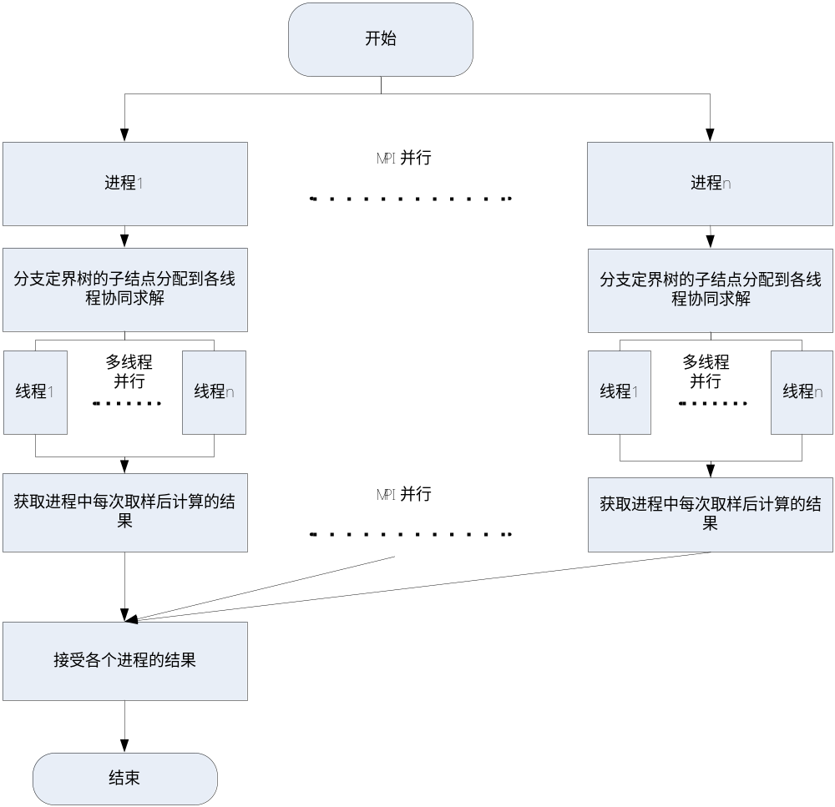
图 7 稳健投资组合并行算法流程框架图
通过内外两层并行化设计，其具体求解流程如图6所示，在保证该稳健投资组合优化方法的抗市场冲击性的情况下，也让该方法的可实现性大大增加，以实现市场交易下资产的快速重构和调整。

4.4 本章小结
本章主要介绍了稳健投资组合优化的并行实现方法。结合重取样过程的混合整数二阶锥规划问题的并行求解采用内外双层的并行策略。外层的并行针对重取样过程即拟蒙特卡洛模拟过程，使用多进程实现；内层的并行针对混合整数规划的分支定界过程，依靠UG的并行框架结合SCIP求解器协同处理，使用多线程实现。本章还着重研究与分析了UG的并行机制，它的改善负载均衡的方法以及如何进一步避免无用子问题求解的方法。

第五章 实验与分析

5.1 实验数据
现实中的模型参数是基于市场的历史数据进行计算估计。本文主要是研究如何提高稳健优化问题的求解性能，所以为方便起见，我们利用模拟数据来参与计算。利用计算机模拟生成的数据包括^{[26]}：因子载荷矩阵V，元素取值范围为（0, 0.02）；因子收益率的协方差矩阵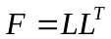，随机生成下三角矩阵L，每个元素的取值区间为（0,1.0）；残差收益的协方差阵D（对角阵），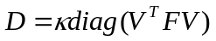,κ取0.10；股票平均收益率向量μ，元素取值范围为（-0.02,0.13）；股票i的历史收益率序列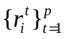,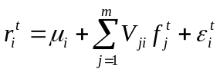,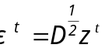,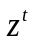为服从标准正态分布的随机向量；因子j的收益率序列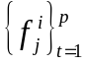,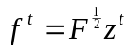,为服从标准正态分布的随机向量。基于这些模拟数据，可以利用多元统计方法估计投资组合优化模型的输入参数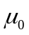和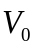， 以及计算不确定集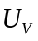和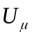中的参数G、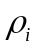和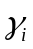。
MISOCP模型中的相关参数取值如表3所示：
表 3 模型参数具体数值
参数 | 数据 | 参数 | 数据
股票数n | 300 | 组合最多含有的股票数KNum | 150
因子个数m | 18 | 组合最少含有的股票数KNum´ | 20
收益率序列长度p | 150 | 最低投资比例  LowRatio | 1e-3
交易费用偏好系数R | 0.8 | 最高投资比例  UpRatio | 0.1
组合的预期收益最小值 | 0.02 | 最大换手率  MaxTurnOver | 0.1*n
买入时交易费用比率b | 0.0015 | 总投资金额  TotalMoney | 6.0e9
卖出时交易费用比率c | 0.0005 | 置信度 | 0.95

5.2 优化加速方法实验结果
在本节，我们将对比原始的方法和使用初始解进行加速的新方法在求解同一问题上的效率。实验环境请看附录。
我们使用同一数据集对同一问题进行求解测试，实验结果如表4所示：
表 4 各方法具体所花费的时间与加速次数
 | 128次重取样 |  |  | 256次重取样 |  |  | 512次重取样
方法 | 花费时间(s) | 节省时间 | 加速次数 | 花费时间(s) | 节省时间 | 加速次数 | 花费时间(s) | 节省时间 | 加速次数
nps | 1733.23 | - | - | 5216.60 | - | - | 10291.77 | - | -
ps | 567.89 | 67.24% | 102 | 1905.54 | 63.47% | 208 | 3832.88 | 62.76% | 423
ps-c | 593.96 | 65.73% | 102 | 2026.02 | 61.16% | 209 | 3860.69 | 62.49% | 424
其中nps(no primal solution)方法是原始方法，即没有初始解的方法；ps方法是有初始解的方法；ps-c是使用交叉比较来得到初始解的方法。其中，加速次数为该方法中使用初始解的线程比不使用初始解的线程求解速度快的次数。从表中节省时间的百分比可以看出这两种带初始解的方法相对于原始方法而言，可以让问题的求解得到很好地改善。从加速次数可以看出，使用初始解来加快问题的求解在大多数情况下还是有效的。同时，ps和ps-c这两种带初始解的方法，其加速效果比较接近。
选取其中两次的模型求解过程，各方法求解的结点数和计算时间结果如表5所示：
表 5 两次求解过程中各方法的求解结点数和计算时间
 | 求解过程一 |  | 求解过程二
方法 | 结点数 | 时间(s) | 结点数 | 时间(s)
nps | 2019 | 5.00 | 1539 | 4.24
ps | 573 | 1.78 | 63 | 0.89
ps-c | 787 | 1.94 | 63 | 0.76
从表5中可以看出，使用了初始解的方法ps和ps-c可以在求解问题时处理更少的结点，节省了计算时间。但同时也可以看出，ps方法和ps-c方法这两种方法的针对某一具体问题的求解时产生的加速效果可能不同，可能是ps的加速效果好，如求解过程一；也可能是ps-c的加速过程好，如求解过程二。
表 6 512次取样各方法所得的平均最优值比较
 | nps | ps | ps-c
平均最优值 | 8.055009e-03 | 8.062964e-03 | 8.056405e-03
与nps结果的  相对差距 | - | 0.0987% | 0.0163%
从表6所示对的结果来看，这几种方法的最后所得的最优值十分接近，由于这个求解的混合整数规划问题是一个非线性的问题，采用不同的策略进行求解时其结果通常也会有一些微小的差距。从与nps结果的相对差距可以看出，新方法几乎不会对最优值产生什么影响。
另外，在使用软件包scip对上面的模型进行求解时，可以针对情况进行适当的参数调整，以求得到更好的求解效果。本文求解的模型在利用启发式方法寻找可行解时，大多数都是使用rens方法得到。因此，可以考虑提高rens方法的优先级，让其更早被调用；同时，对于那些调用了但没有找到解的并且也没有被其它方法调用的启发式方法，取消它们的调用。对于最优解在上层找到，而不是在较深的层数找到的情况，可以在使用的分支方法上限制其进行分支时所达的最大深度，避免在较深的层数做过多无用的处理。在使用上述ps加速方法的情况下，修改rens方法优先级，关闭无效的启发式方法，限制分支时所达的最大深度，调整参数前后的计算时间如表7所示，其具体修改方法参见3.1.4节。
表 7 ps方法调整参数前后的计算时间比较
 | 调整参数前 | 调整参数后 | 时间节省
128次重取样 | 567.89s | 516.37s | 9.07%
256次重取样 | 1905.54s | 1746.48s | 8.35%
512次重取样 | 3832.88s | 3524.72s | 8.04%
从表7可以看出，适当的参数调整可以对计算过程产生不小的影响。需要注意的是，参数调整并不是固定的，需要根据具体情况调整，其效果对于每一次的重取样过程也是不一样的。

5.3 稳健优化方法的并行实现结果
在本节，我们将给出稳健投资组合优化的并行实验结果，实验环境见附录。
首先，增大问题规模，把股票池中的股票数量增加到500，即此时整数变量个数为500。结合第三章使用的模型，分别在不同的抽样次数下进行试验。根据最终的投资组合结果计算组合风险和收益。其结果如图8所示。本文所用的重取样过程是基于拟蒙特卡洛模拟，收敛速度要由于传统的蒙特卡洛模拟。从图8中可以看出，取样次数在128次之后，数据开始趋于稳定。既要考虑计算时间，也要考虑计算精度，所以选择合适的重取样次数很重要。下面实验选取重取样次数为256次。
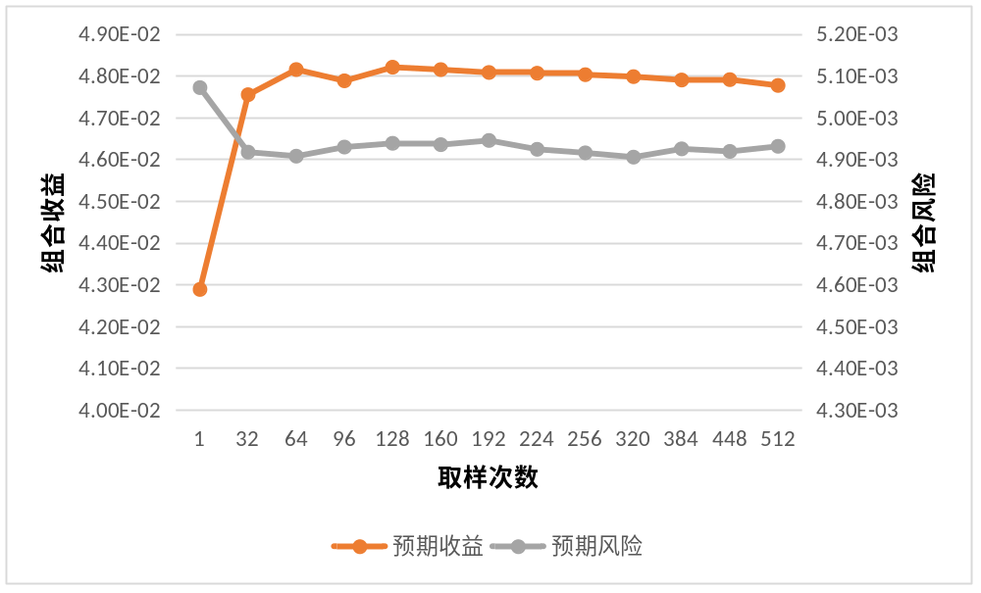
图 8 最优投资组合绩效与抽样次数的关系
在固定内层多线程并行的情况下，我们首先看看外层重取样过程的并行加速效果。这里的多线程并行采用一个求解器线程。
表 8 外层多进程并行求解情况
 | 处理器个数
 | 1 | 2 | 4 | 8 | 16
计算时间（s) | 8254.48 | 4675.12 | 2608.24 | 2205.36 | 2240.10
加速比 | 1 | 1.77 | 3.16 | 3.74 | 3.68
并行效率 | 100% | 88.28% | 79.12% | 46.79% | 23.03%

不考虑外层的多进程并行，我们看看内层的分支定界法的并行求解情况。设置外围进程数为1，不同的多线程数的求解情况如下：
表 9 内层多线程并行求解情况
求解器线程数 | 1 | 2 | 4 | 8 | 16
计算时间(s) | 8254.48 | 3819.36 | 2916.24 | 2149.68 | 2060.88
加速比 | 1 | 2.16 | 2.83 | 3.84 | 4.01
并行效率 | 100% | 108.02% | 70.74% | 48.00% | 25.03%

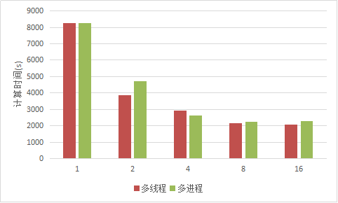
图 9不同核数下多进程与多线程的求解时间
从表8和图9中可以看出外层的重取样过程在核数为2或4的时候并行效率较好，核数进一步增加时，并行效率就开始大幅度减低。这是因为，每个进程分配的计算的模型数只是根据重取样数平均分配，而每次重取样产生的具体模型其求解计算量也是各不相同，从而再进一步并行时可能会使个进程的计算量差距太大而使负载不均衡。
从表9和图9中可以看到分支定界法的并行可能出现“超线性”的情况，核数为2时的计算时间比核数为1的计算时间的一半还要少。出现这种情况的原因在4.2.1节提到过，并行分支定界算法是能够减小问题的计算量的，这种减小的计算量比较可观的情况下是会出现这种情况的。但这种计算量减小的优势并不会一直这么明显，之后随着核数的增加，加速效果并不明显。从表9可以看到，分支定界的并行比较适合较粗粒度的并行，再进一步并行化时，维持负载均衡的开销以及通信的开销就会超过由剪枝带来的好处，无法较好地提高计算效率。
下面对求解时内外两层同时进行并行化，其求解情况如表10所示：
表 10 不同进程数与线程数组合下的计算时间
计算时间(s) |  | 求解器线程数
 |  | 1 | 2 | 4 | 8
进程数 | 1 | 8254.48 | 3819.36 | 2916.24 | 2149.68
进程数 | 2 | 4675.12 | 2084.56 | 1510.72 | 1288.33
进程数 | 4 | 2608.24 | 1385.20 | 1025.12 | -
进程数 | 8 | 2205.36 | 956.87 | - | -

为了更加直观的观察不同核数下的并行情况，我们仍然考察一下它们的加速比和并行效率。结果如表11和12所示：

表 11 不同进程数与线程数组合下的加速比
加速比 |  | 线程数
 |  | 1 | 2 | 4 | 8
进程数 | 1 | 1 | 2.16 | 2.83 | 3.84
进程数 | 2 | 1.77 | 3.96 | 5.46 | 6.41
进程数 | 4 | 3.16 | 5.96 | 8.05 | -
进程数 | 8 | 3.68 | 8.63 | - | -

表 12 不同进程数与线程数组合下的并行效率
并行  效率 |  | 线程数
 |  | 1 | 2 | 4 | 8
进程数 | 1 | 100% | 108.02% | 70.74% | 48.00%
进程数 | 2 | 88.28% | 99.00% | 68.30% | 40.04%
进程数 | 4 | 79.12% | 74.49% | 50.32% | -
进程数 | 8 | 23.03% | 53.92% | - | -

从表11和表12可以看出，使用内外两层并行，4个核时，2进程2求解器线程的并行效率最高，加速比为3.96；8个核时，4进程2求解器线程的并行效率最高，加速比为5.96；16个核时，8进程2求解器线程的并行效率最高，加速比为8.63。

5.4 本章小结
本章实验包括两个部分，第一部分是关于第三章提出的简单的优化加速方法，通过利用模型的稳健性和最优化问题求解的特点，在蒙特卡洛模拟的过程中结合已解模型信息寻找可行初始解来加速求出最优解。数值试验使用模拟数据比较验证了这种方法，相对于原始方法，这种方法可以在几乎不影响最优值的情况下得到很好地加速效果。第二部分是关于稳健投资组合优化的并行化实现。实验通过对外层的重取样过程和内层的分支定界过程进行并行处理，结合数学规划软件包SCIP和UG并行框架对问题进行求解。该并行方法可以通过对内外两层使用的核数进行调整，使求解效率得到一定程度的改进。

第六章 总结与展望

6.1 总结
稳健投资组合优化是金融市场活动中的一个重要内容，在综合分析投资组合优化领域的高性能计算需求以及在实际市场交易中的应用现状的情况下，本文开展了针对结合重取样的稳健投资组合优化的并行算法研究和实现。
本文针对基于重取样的稳健投资组合优化过程中重取样过程和混合整数二阶锥规划求解过程计算量庞大的问题，提出了高性能求解算法。首先，利用重取样中已经求解的模型的解和模型的稳健性特征，提出了一种简单的利用初始可行解减小问题规模的加速方法。然后，针对重取样过程，利用并行拟蒙特卡洛模拟方法提高其求解效率；针对MISOCP求解过程，利用UG的并行策略实现分支定界的有效并行。对于MISOCP问题的求解，研究了一些数值求解算法和可以进行求解实现的软件包，重点分析了混合整数规划软件包SCIP，研究了其内部各个模块在求解MISOCP问题时起到的作用，并利用该软件包实现了对MISOCP模型的求解，以及前面提到的简单的加速方法的实现。在高性能计算环境下对该并行算法和简单加速方法进行了数值试验，从数值计算性能角度对数值结果进行了分析。
本文具体完成的工作有：
- 本文基于SCIP软件包提供的函数接口完成了MISOCP问题的表征以及求解。本文简单介绍了SCIP软件包的使用方法，利用了SCIP软件包完成了混合整数二阶锥模型的建立与求解，并对其求解过程中各个模块所起到的作用做了简单的探究。
- 提出了一种模型与模型之间的优化加速方法。本文针对基于重取样的稳健投资组合优化模型，设计提出了一种简单且高效的加速求解方法。该加速方法，利用带初始解和不带初始解的双线程来求解问题，始终选取计算快的线程，进而加速整个求解过程。初始解的寻找依赖已经求解的模型结果和模型的鲁棒性特征。同时，也对其求解过程的参数优化过程进行了分析。这部分研究成果已经被国内期刊收录。
- 研究并实现了基于重取样过程的稳健投资组合优化问题的并行求解。本文针对结合重取样过程的MISOCP问题的并行求解采用内外双层的并行策略。外层的并行针对重取样过程即拟蒙特卡洛模拟过程，使用多进程实现；内层的并行针对混合整数规划的分支定界过程，依靠UG的并行框架结合SCIP求解器协同处理，使用多线程实现。

6.2 展望
本文完成了基于二阶锥规划的稳健投资组合并行算法研究，综合分析现代稳健优化研究的发展方向和需要，以及本文中研究工作中的不足，今后可以继续深入开展稳健投资组合优化的高性能算法应用研究工作，重点有以下几个方向：
- 稳健投资组合优化模型的改进。本文建立的稳健投资组合模型是基于基本的均值-方差模型，通过引入不确定集的稳健建模方式增加模型的稳健性；同时，利用重取样方法进一步提高结果的稳健性。其中，本文里不确定集的结构相对比较简单，如何选取和构造更适用的不确定集，以及这些不确定集将如何影响稳健优化建模，可以作为今后的一个研究方向。同时今后还可以选择其它的目标效用函数，结合实际情况，整合投资策略和投资风格等其它约束条件，利用VaR、CVaR等其它风险度量方式进行建模。
- 最优化求解算法的改进。本文中的稳健优化模型是一个MISOCP模型。随着参与选择的股票资产的增多，问题的规模会快速增大，其求解耗费的时间也会增加。要想提高问题的求解效率，最直接的方法是其求解算法有根本上的改进。混合整数规划的求解算法，线性规划的求解算法等等，这些方法的改善都可以作为今后研究的方向。
- 高性能求解算法的设计。除了从根本上改进这些最优化问题的求解算法外，考虑提高并行算法等其它高性能求解算法的求解效率也可作为今后的研究方向。分支定界算法的并行算法的改进，亦或者是研究其它混合整数规划的求解算法的并行算法，都可以进一步改善这类问题的求解。同时，也可考虑将这些并行算法应用到其他的高性能计算平台，如MIC等。
- 利用金融市场的真实历史数据进行实验分析。本文研究的重点在于如何高效求解稳健投资组合优化问题，其中所用的数据也是利用特定算法生成的模拟数据。今后可以考虑使用真实历史数据参与计算，可以更好的对投资组合绩效的结果进行解释，也可以更好地发现在实际情况下该稳健优化方法的缺点。
随着我国金融市场的不断完善与发展，金融市场的投资复杂性不断增强。稳健投资组合优化作为数量化管理流程的重要环节，也逐渐得到国内投资者的认可和青睐。但投资者对于交易资产组合的快速重建和调整也十分重视，因此继续开展对稳健投资组合优化方法的并行算法研究对于交易的实现也具有十分重要的现实意义。

参考文献
[1] Markowitz, H. Portfolio selection. Journal of Finance, 1952, 7(1): 77-91.
[2]Thomas M. Idzorek. Developing Robust asset allocations. Ibbotson Associates Working Paper, 2006-04.
[3] Ben-Tal, A. and A. Nemirovski. Robust convex optimization. Mathematics of Operations Research, 1998, 23: 769-805.
[4] Goldfarby, D, G. Iyengar. Robust portfolio selection problems. Mathematics of Operations Research 2003, 28(1): 1-38.
[5] Alizadeh, F. and D. Goldfarb. Second-Order Cone Programming. Technical report, RUTCOR, Rutgers Center for Operations Research, Rutgers University, New Jersey, 2001.
[6] Drewes, S. Mixed Integer Second Order Cone Programming. PhD thesis, Technische University Darmstadt, 2009.
[7]Tutuncu R H, Koening M. Robust asset allocation[J]. Annual of Operations research, 2004,132:157-187.
[8]Goldfarb D, Iyengar G. Robust portfolio selection problem[J]. Mathematics of Operations Research,2003,97:1-38
[9]kai Y, Panos P, Berg R. Robust portfolio optimization: a conic programming approach[J].Computational Optimization and Applications, 2012,52:463-481.
[10] Richard Michaud and Robert Michaud. Estimation error and portfolio optimization: a resampling solution. Journal of Investment Management, 2008, 6: 8-28.
[11]Ghaoui L E, Oks M, Oustry F. Worst-case value-at-risk and robust portfolio optimization: a conic programming approach[J]. Operations Research,2003,51:543-556
[12]Zhu S, Fukushima M.Worst-case conditional value-at-risk with application to robust portfolio management[J]. Operations Research, 2009, 57:1155-1168.
[13] Shushang Zhu, Fukushima Masao. Worst-case conditional value-at-risk with application to robust portfolio management. Operations Research, 2009, 57(5): 1155-1168.
[14] Shushang Zhu, Duan Li, Shouyang Wang. Robust portfolio selection under downside risk measures. Quantitative Finance, 2009, 9(7): 869-885.
[15]王元英，叶中行.不确定市场条件下的稳健最优投资组合[J].运筹学学报，2007,11(4): 102-108.
[16]安晓敏，罗桂美.椭球不确定集下的投资组合鲁棒优化模型[J].湖南大学学报(自然科学版), 2010,37(1):89-92.
[17]Bai Y, Shu X, Zhang H. A conic programming approach for portfolio optimization problem[J]. OR Transactions, 2010, 14(4): 21-31.
[18]Black F, Litterman R.Global portfolio optimization[J]. Finance Analysis J, 1992, 48(5):28-43.
[19]Michuad R O. Efficient asset management, a practical guide to stock management and asset allocation[M]. Financial Management Association, Survey and Synthesis, Boston: HBS Press, 1998.
[20]:Hong, LJ, Hu Zhaolin ,Liu Guangwu.Monte Carlo Methods for Value-at-Risk and Conditional Value-at-Risk: A Review[J].ACM TRANSACTIONS ON MODELING AND COMPUTER SIMULATION,2014,24(4):1-37
[21]Lu Z S.Robust portfolio selection based on a joint ellipsoidal uncertainty set[J]. Optimization Methods and software,2011, 26(a):89-104.
[22] Lu Z S. A computational study on robust portfolio section based on a joint ellipsoidal uncertainty set[J]. Mathematical Programming , 2011,26(b):193-201.
[23] Gerard Cornuejols and Reha Tutuncu. Optimization Methods in Finance. Cambridge University Press (2007).
[24] Goldfarb, D., G. Iyengar. Robust portfolio selection problems. Mathematics of Operations Research 2003, 28(1): 1-38.
[25] Erdogan, E., D. Goldfarb, and G. Iyengar. Robust portfolio management. CORC technical report, 2006-11.
[26]常红旭. 并行计算在稳健投资组合优化中的应用研究[D].北京：中国科学院计算机网络信息中心,2010
[27]Timo Berthold ,Stefan Heinz ,Stefan Vigerske. Extending a CIP framework to solve MIQCPs.In: Jon Lee and Sven Leyffer (eds.), Mixed-integer nonlinear optimization: Algorithmic advances and applications, IMA volumes in Mathematics and its Applications, volume 154, 427-444, 2012.
[28]Tobias Achterberg. SCIP: solving constraint integer programs. Mathematical Programming Computation, Volume 1, Number 1, Pages 1–41, 2009
[29]Tobias Achterberg.constraint integer programming[D].TU Berlin, July 2007
[30] 张林波, 迟学斌, 莫则尧, 李若. 并行计算导论. 北京: 清华大学出版社, 2006.
[31]李凯.并行计算在金融风险度量中的应用研究.新疆农业大学，2014.
[32]Yuji Shinano, Tobias Achterberg, Timo Berthold, Stefan Heinz, and Thorsten Koch,ParaSCIP – a parallel extension of SCIP,Competence in High Performance Computing 2010, editors: C. Bischof, H.-G. Hegering, W. E. Nagel, and G. Wittum, pages 135–148, Springer, 2012.
[33]Yuji Shinano, Stefan Heinz, Stefan Vigerske, Michael Winkler, FiberSCIP -- A shared memory parallelization of SCIP.

附录

(1)5.2节中优化加速方法的实验环境-kncs节点：
操作系统：CentOS relese 6.3(final)
Linux内核： Linux kncs 2.6.32-279.el6.x86-64
编译器：GCC Compiler 4.4.6
处理器：Genuine Intel(R) CPU @2.60GHz,8 cores
混合整数规划求解器：SCIP 3.1.0

(2)5.3节中并行算法实现的实验环境-超级计算环境Era：
操作系统：CentOS release 6.4 (Final)
Linux内核：Linux 2.6.32-358.el6.x86_64
编译器：GCC Compiler 4.4.7
处理器：Intel E5-2680 V2 @2.8GHz, 10 cores
混合整数规划求解器：SCIP 3.1.0
Era刀片计算系统共有270台曙光CB60-G16双路刀片，CPU整体峰值性能达到120.96Tflops。每台刀片计算节点配置2颗Intel E5-2680 V2（Ivy Bridge | 10C | 2.8GHz）处理器，64 GB DDR3 ECC 1866MHz内存。

致谢
转眼之间，三年的研究生生涯已经接近尾声了。在即将毕业的这段时光里，回想起三年来，在雁栖湖校区和中关村校区学习生活的点点滴滴仍然历历在目。老师们的谆谆教诲，循循善诱，同学们的齐头奋进，互相鼓励，等等这些回忆都将是我一辈子的宝贵财富。在这里，我要向同我一起度过这段美好时光的老师和同学表达由衷的感谢！
首先，我要感谢我的导师陆忠华老师。陆老师在我的工作学习生活中给予了我非常大的支持与帮助，同时，她的为人师表，处事风格都深刻地影响了我，我将永远铭记在心。
其次，我要感谢超算中心王珏老师。王老师在我的学习工作中，对我帮助极大。每当我面对困难时，王老师一直耐心地给予我指导与帮助。此外，王老师对待科研主动热情，对待工作认真负责，也为我树立了榜样。
感谢超算中心的王彦棡老师和邓笋根老师对我的学习和工作进行的指导。感谢他们在组会上为我答疑解惑。
感谢中央财经大学胡永宏教授，不但让我有了参与项目的机会，增长了经验，还在金融与统计方面给予我深刻的指导。
感谢我的父母家人一直对我的支持和爱护，感谢室友同伴们的照顾与包容。
感谢实验室的同学们和师兄师姐们。在研究生工作学习阶段，大家一齐学习，一齐成长，我也从同学们和师兄师姐们身上学到了许多。
最后，感谢参与毕业论文的答辩和评阅的各位老师们。

作者简介
【 基本情况 】
姓名： 吴剑彬 性别： 男 民族： 汉族
出生日期：1990.8.29 籍贯：湖北黄石 政治面貌： 共青团员

【 学历及工作经历 】
2013.9-2016.7 中国科学院计算机网络信息中心，计算机技术，硕士
2008.9-2012.7 北京信息科技大学， 信息与计算科学， 学士
【 论文发表情况 】
[1] 吴剑彬，王珏，胡永宏，陆忠华.基于重取样的鲁棒投资组合优化的加速解法.计算机工程与设计.已录用

【 参加科研项目情况 】
2013.09至今 稳健投资组合选择的并行最优化算法研究与实现

【 攻读学位期间获奖情况】
2014年中科院计算机网络信息中心年终考核三等奖
2015年中科院计算机网络信息中心年终考核二等奖

